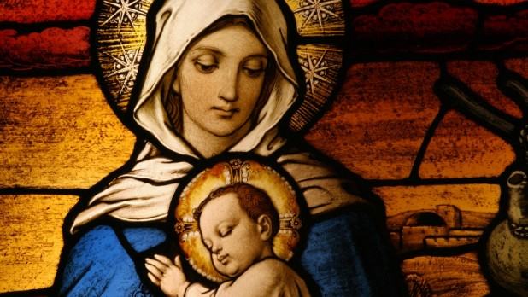**Maria – Gestalt des Glaubens**

Verbinde die Begriffe der linken Spalte jeweils mit einem passenden Begriff der rechten Spalte und schreibe anschließend einen STECKBRIEF in dein Heft:

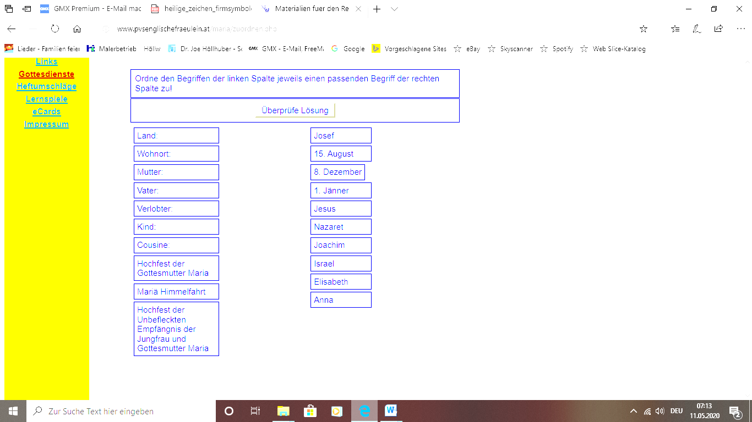Steckbrief: **MARIA**

Suche ein Bild von Maria aus dem Internet und klebe das Bild

zu deinem Steckbrief!

[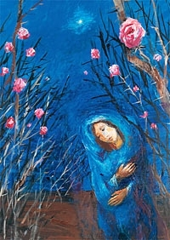](https://www.schwabenverlag-online.de/images/cover600wz/sk_294.jpg)

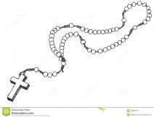

- Gebetskette der Katholiken

Der **Rosenkranz** ist ein sehr weit verbreitetes Gebet. Mit ihm verehren Katholiken Maria.

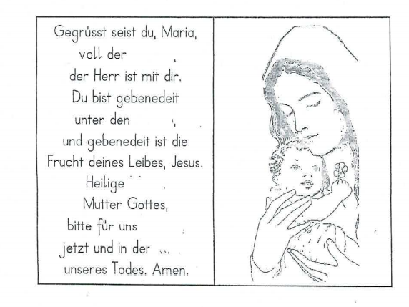

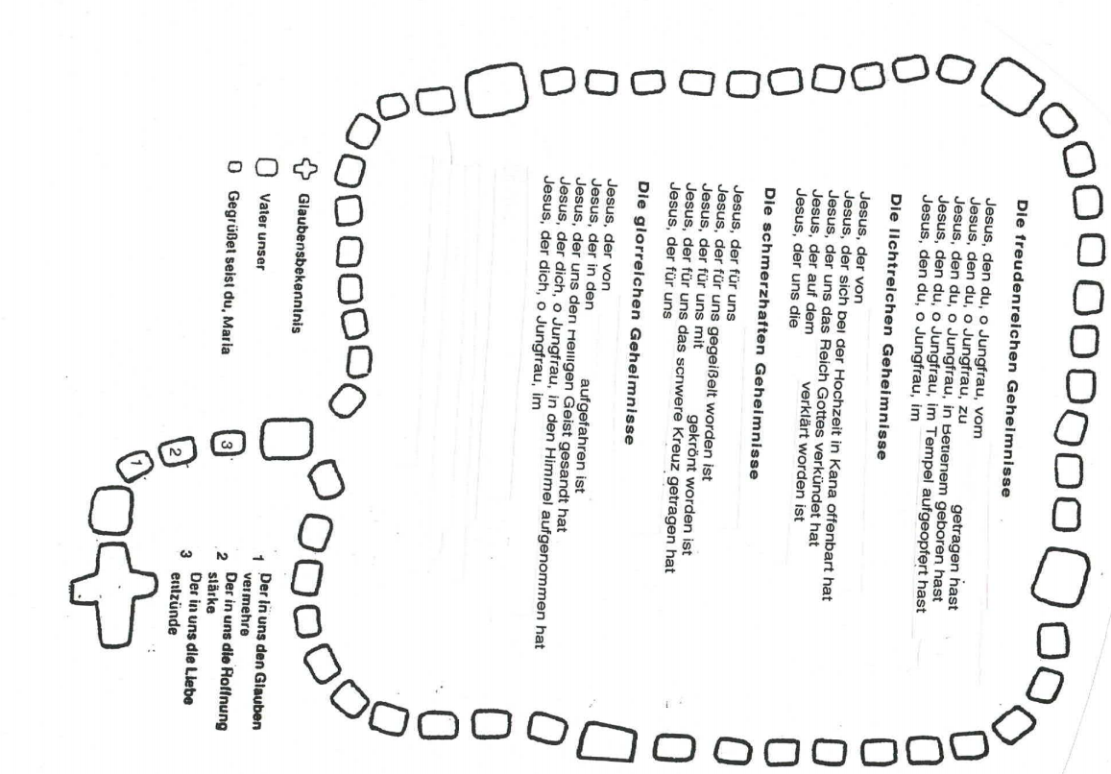

Falls du dein Reli-Buch in der Schule haben solltest, kannst du auch ONLINE das Buch ansehen: <https://digi4school.at/token/1899>

Mit dieser Internetadresse kannst du das Buch öffnen -> Einfach auf die Internetadresse klicken und das Buch erscheint :) -> **Seite 61-62!!!**